**Phân tích yêu cầu bài toán**

**6) Quản lý nhà hàng/quán café (FOH/BOH)**

**Mục tiêu:** Quản lý bàn, order theo bàn, bếp/pha chế, thanh toán tách/ghép.

* **Vai trò:** Admin, Thu ngân, Phục vụ, Bếp.
* **Chức năng**
  1. Sơ đồ bàn (zone), menu/món/biến thể (size, topping).
  2. **Order** theo bàn/mang đi; gửi món xuống bếp (ticket).
  3. Chuyển/ghép/tách bàn; tách/ghép hoá đơn.
  4. Combo/khuyến mãi; định lượng nguyên liệu (xuất kho theo định mức).
  5. Báo cáo: doanh thu ca, món bán chạy, hao hụt NVL.
* **Bảng:** tables, menu_items, modifiers, orders, order_items, kitchen_tickets, stock_issues, invoices.

**NFR:** đồng bộ trạng thái bếp theo thời gian thực; thao tác POS mượt

1. **Các actor:**

* Quản lí
* Nhân viên pha chế
* Nhân viên thu ngân
* Nhân viên phục vụ

1. **Các chức năng chính:**

* **Xử lý đơn hàng**
* **Quản lý đặt món**
* **Quản lí bàn**
* **Xử lý thanh toán**
* **Quản lí hoá đơn**
* **Quản lí nguyên liệu**
* **Quản lí menu**
* **Quản lí phân quyền**
* **Quản lí nhân viên / tài khoản**
* **Báo cáo thống kê**

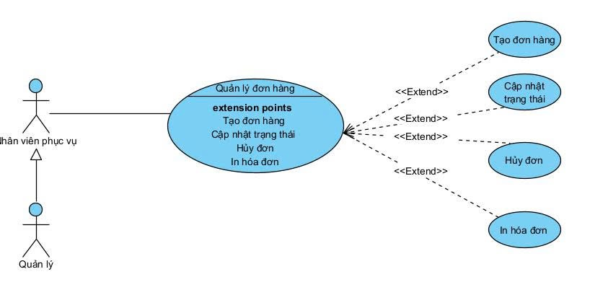

|  |  |
| --- | --- |
| **Mục** | **Mô tả** |
| **Mã số & Tên Use Case** | UC-01 Quản lý đơn hàng |
| **Người tạo** | Bùi Trí Dũng |
| **Ngày tạo** | 18/09/2025 |
| **Tác nhân chính** | Nhân viên phục vụ |
| **Tác nhân phụ** | Quản lý, Hệ thống thanh toán |
| **Mô tả** | Use Case cho phép nhân viên phục vụ quản lý đơn hàng trong nhà hàng: tạo đơn hàng mới, cập nhật trạng thái, hủy đơn và in hóa đơn để giao cho khách. |
| **Tác nhân kích hoạt (Trigger)** | Nhân viên phục vụ chọn chức năng quản lý đơn hàng khi khách đến gọi món hoặc khi cần xử lý đơn. |
| **Điều kiện tiên quyết (Preconditions)** | PRE-1: Nhân viên đã đăng nhập vào hệ thống.PRE-2: Danh mục món ăn đã tồn tại. |
| **Điều kiện sau (Postconditions)** | POST-1: Đơn hàng được tạo, cập nhật, hủy hoặc in hóa đơn thành công.POST-2: Thông tin đơn hàng được lưu trữ để phục vụ báo cáo. |
| **Luồng chính (Normal Flow)** | 1. Nhân viên chọn chức năng **Quản lý đơn hàng**.2. Hệ thống hiển thị các tùy chọn: Tạo đơn hàng, Cập nhật trạng thái, Hủy đơn, In hóa đơn.3. Nhân viên chọn chức năng mong muốn.4. Hệ thống xử lý và thông báo kết quả. |
| **Luồng thay thế (Alternative Flows)** | - AF1: Nhân viên chọn **Tạo đơn hàng** → nhập bàn, món ăn, số lượng → hệ thống lưu đơn hàng.- AF2: Nhân viên chọn **Cập nhật trạng thái** → chọn đơn hàng → cập nhật sang trạng thái mới.- AF3: Nhân viên chọn **Hủy đơn** → chọn đơn hàng → hệ thống xác nhận và lưu lịch sử hủy.- AF4: Nhân viên chọn **In hóa đơn** → chọn đơn hàng đã thanh toán → hệ thống in hóa đơn. |
| **Ngoại lệ (Exceptions)** | 5.0E1: Nhập sai dữ liệu (món không tồn tại, số lượng âm).5.0E2: Đơn hàng đã bị hủy trước đó.5.0E3: Lỗi máy in khi in hóa đơn. |
| **Mức độ ưu tiên (Priority)** | Cao |
| **Quy tắc nghiệp vụ (Business Rules)** | BR-01: Mỗi đơn hàng phải gắn với một bàn.BR-02: Đơn hàng chỉ in hóa đơn khi đã thanh toán.BR-03: Chỉ quản lý mới có quyền hủy đơn đã xác nhận. |
| **Thông tin khác (Other Information)** | Các dữ liệu đơn hàng sẽ được lưu trữ phục vụ báo cáo doanh thu định kỳ. |

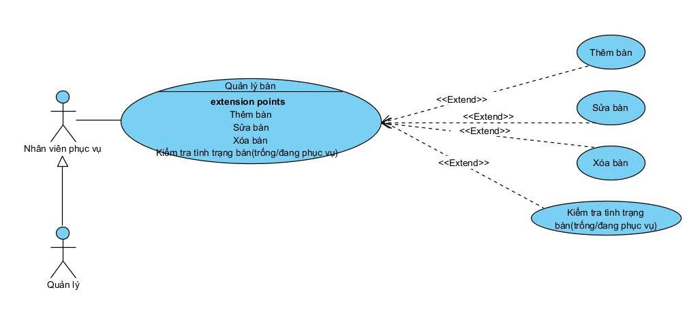

|  |  |
| --- | --- |
| **Mục** | **Mô tả** |
| **Mã số & Tên Use Case** | UC-02 Quản lý bàn |
| **Người tạo** | Bùi Trí Dũng |
| **Ngày tạo** | 18/09/2025 |
| **Tác nhân chính** | Nhân viên phục vụ |
| **Tác nhân phụ** | Quản lý |
| **Mô tả** | Use Case cho phép nhân viên phục vụ và quản lý thực hiện các thao tác quản lý bàn trong nhà hàng: thêm bàn mới, sửa thông tin bàn, xóa bàn và kiểm tra tình trạng bàn (trống/đang phục vụ). |
| **Tác nhân kích hoạt (Trigger)** | Nhân viên phục vụ hoặc quản lý chọn chức năng quản lý bàn khi cần thao tác với bàn. |
| **Điều kiện tiên quyết (Preconditions)** | PRE-1: Nhân viên/Quản lý đã đăng nhập vào hệ thống.PRE-2: Hệ thống có dữ liệu về các bàn hiện có. |
| **Điều kiện sau (Postconditions)** | POST-1: Thông tin bàn được thêm, sửa, xóa hoặc hiển thị trạng thái thành công.POST-2: Dữ liệu bàn được cập nhật vào hệ thống. |
| **Luồng chính (Normal Flow)** | 1. Tác nhân chọn chức năng **Quản lý bàn**.2. Hệ thống hiển thị các tùy chọn: Thêm bàn, Sửa bàn, Xóa bàn, Kiểm tra tình trạng bàn.3. Tác nhân chọn chức năng mong muốn.4. Hệ thống xử lý yêu cầu và trả về kết quả. |
| **Luồng thay thế (Alternative Flows)** | - AF1: **Thêm bàn** → Nhập thông tin bàn (số bàn, vị trí, sức chứa) → Hệ thống lưu bàn mới.- AF2: **Sửa bàn** → Chọn bàn cần sửa → Nhập thông tin mới → Hệ thống cập nhật bàn.- AF3: **Xóa bàn** → Chọn bàn cần xóa → Hệ thống xác nhận → Lưu lịch sử xóa bàn.- AF4: **Kiểm tra tình trạng bàn** → Chọn số bàn → Hệ thống hiển thị trạng thái (trống/đang phục vụ). |
| **Ngoại lệ (Exceptions)** | 5.0E1: Nhập sai thông tin bàn (trùng số bàn, dữ liệu không hợp lệ).5.0E2: Xóa bàn đang được phục vụ → hệ thống báo lỗi.5.0E3: Không tìm thấy bàn cần sửa/xóa. |
| **Mức độ ưu tiên (Priority)** | Cao |
| **Quy tắc nghiệp vụ (Business Rules)** | BR-01: Mỗi bàn có một số định danh duy nhất.BR-02: Bàn đang phục vụ không thể bị xóa.BR-03: Chỉ quản lý mới có quyền thêm/xóa bàn. |
| **Thông tin khác (Other Information)** | Thông tin bàn sẽ được dùng trong các Use Case khác như **Quản lý đơn hàng**, **Xử lý thanh toán**. |

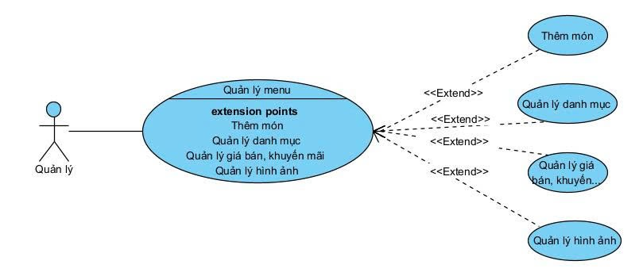

|  |  |
| --- | --- |
| **Mục** | **Mô tả** |
| **Mã số & Tên Use Case** | UC-03 Quản lý menu |
| **Người tạo** | Bùi Trí Dũng |
| **Ngày tạo** | 18/09/2025 |
| **Tác nhân chính** | Quản lý |
| **Tác nhân phụ** | Không |
| **Mô tả** | Use Case cho phép Quản lý cập nhật menu nhà hàng: thêm món mới, quản lý danh mục món ăn, điều chỉnh giá bán và khuyến mãi, cũng như quản lý hình ảnh món ăn. |
| **Tác nhân kích hoạt (Trigger)** | Quản lý chọn chức năng Quản lý menu khi cần thay đổi hoặc cập nhật thực đơn. |
| **Điều kiện tiên quyết (Preconditions)** | PRE-1: Quản lý đã đăng nhập vào hệ thống.PRE-2: Hệ thống có dữ liệu cơ bản về menu. |
| **Điều kiện sau (Postconditions)** | POST-1: Menu được cập nhật thành công (món mới, danh mục, giá bán/khuyến mãi, hình ảnh).POST-2: Dữ liệu được lưu và hiển thị cho nhân viên phục vụ và khách hàng (nếu có). |
| **Luồng chính (Normal Flow)** | 1. Quản lý chọn chức năng **Quản lý menu**.2. Hệ thống hiển thị các tùy chọn: Thêm món, Quản lý danh mục, Quản lý giá bán & khuyến mãi, Quản lý hình ảnh.3. Quản lý chọn chức năng mong muốn.4. Hệ thống xử lý và thông báo kết quả. |
| **Luồng thay thế (Alternative Flows)** | - AF1: **Thêm món** → Quản lý nhập tên món, mô tả, giá, danh mục → Hệ thống lưu món mới.- AF2: **Quản lý danh mục** → Quản lý thêm/sửa/xóa danh mục → Hệ thống cập nhật danh mục.- AF3: **Quản lý giá bán & khuyến mãi** → Quản lý thay đổi giá, thêm chương trình khuyến mãi → Hệ thống lưu và áp dụng.- AF4: **Quản lý hình ảnh** → Quản lý thêm/sửa/xóa hình ảnh món ăn → Hệ thống cập nhật hiển thị. |
| **Ngoại lệ (Exceptions)** | 5.0E1: Nhập dữ liệu không hợp lệ (giá âm, tên món trùng lặp).5.0E2: Xóa danh mục đang chứa món ăn → hệ thống báo lỗi.5.0E3: Hình ảnh không đúng định dạng hoặc vượt dung lượng cho phép. |
| **Mức độ ưu tiên (Priority)** | Cao |
| **Quy tắc nghiệp vụ (Business Rules)** | BR-01: Mỗi món ăn phải thuộc ít nhất một danh mục.BR-02: Một món ăn có thể có nhiều mức giá theo chương trình khuyến mãi nhưng chỉ một giá hiện hành.BR-03: Hình ảnh phải đúng định dạng (JPG, PNG) và dung lượng < 2MB. |
| **Thông tin khác (Other Information)** | Các thay đổi trong menu sẽ được áp dụng ngay lập tức và hiển thị trong hệ thống đặt món của nhân viên phục vụ. |

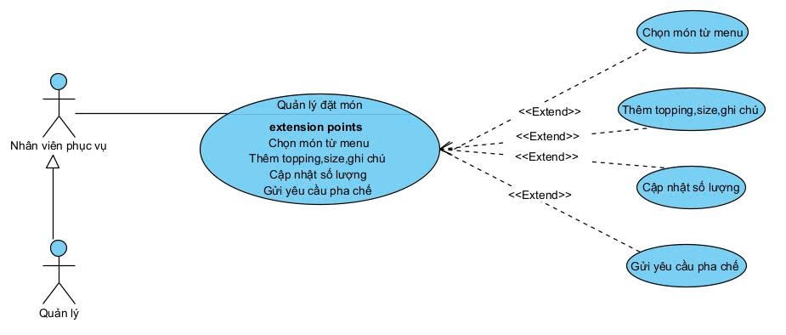

|  |  |
| --- | --- |
| **Mục** | **Mô tả** |
| **Mã số & Tên Use Case** | UC-04 Quản lý đặt món |
| **Người tạo** | Bùi Trí Dũng |
| **Ngày tạo** | 18/09/2025 |
| **Tác nhân chính** | Nhân viên phục vụ |
| **Tác nhân phụ** | Quản lý, Nhân viên pha chế |
| **Mô tả** | Use Case cho phép nhân viên phục vụ tiếp nhận và xử lý yêu cầu đặt món từ khách hàng: chọn món từ menu, thêm topping/size/ghi chú, cập nhật số lượng và gửi yêu cầu cho bộ phận pha chế. |
| **Tác nhân kích hoạt (Trigger)** | Khách hàng yêu cầu gọi món, nhân viên phục vụ thực hiện chức năng đặt món trong hệ thống. |
| **Điều kiện tiên quyết (Preconditions)** | PRE-1: Nhân viên đã đăng nhập hệ thống.PRE-2: Menu đã được quản lý cập nhật sẵn. |
| **Điều kiện sau (Postconditions)** | POST-1: Đơn đặt món của khách được lưu thành công.POST-2: Yêu cầu pha chế được gửi đến nhân viên pha chế. |
| **Luồng chính (Normal Flow)** | 1. Nhân viên chọn chức năng **Quản lý đặt món**.2. Hệ thống hiển thị menu và các tùy chọn.3. Nhân viên chọn món từ menu.4. Nhân viên thêm topping, size hoặc ghi chú (nếu có).5. Nhân viên cập nhật số lượng món.6. Nhân viên gửi yêu cầu pha chế.7. Hệ thống lưu đơn đặt món và gửi yêu cầu tới nhân viên pha chế. |
| **Luồng thay thế (Alternative Flows)** | - AF1: **Chọn món từ menu** → nhân viên chọn món và hệ thống hiển thị chi tiết món.- AF2: **Thêm topping/size/ghi chú** → nhân viên nhập thông tin → hệ thống ghi nhận.- AF3: **Cập nhật số lượng** → nhân viên thay đổi số lượng món đã chọn → hệ thống cập nhật đơn hàng.- AF4: **Gửi yêu cầu pha chế** → hệ thống gửi thông báo tới nhân viên pha chế. |
| **Ngoại lệ (Exceptions)** | 5.0E1: Món không còn trong menu (ngừng kinh doanh).5.0E2: Số lượng nhập vượt quá tồn kho.5.0E3: Lỗi kết nối khi gửi yêu cầu pha chế. |
| **Mức độ ưu tiên (Priority)** | Cao |
| **Quy tắc nghiệp vụ (Business Rules)** | BR-01: Mỗi món đặt phải có ít nhất một món chính từ menu.BR-02: Topping/size phải hợp lệ theo cấu hình menu.BR-03: Nhân viên pha chế chỉ nhận yêu cầu sau khi đơn đã được xác nhận. |
| **Thông tin khác (Other Information)** | Các đơn đặt món sẽ liên kết với **Quản lý đơn hàng** để theo dõi và xử lý thanh toán sau đó. |

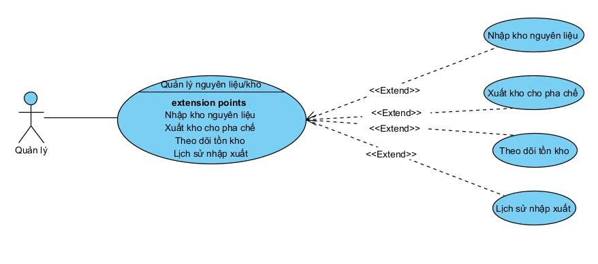

|  |  |
| --- | --- |
| **Mục** | **Mô tả** |
| **Mã số & Tên Use Case** | UC-05 Quản lý nguyên liệu/kho |
| **Người tạo** | Bùi Trí Dũng |
| **Ngày tạo** | 18/09/2025 |
| **Tác nhân chính** | Quản lý |
| **Tác nhân phụ** | Nhân viên pha chế |
| **Mô tả** | Use Case cho phép quản lý thực hiện các nghiệp vụ liên quan đến kho nguyên liệu: nhập kho, xuất kho cho pha chế, theo dõi tồn kho và xem lịch sử nhập xuất. |
| **Tác nhân kích hoạt (Trigger)** | Quản lý chọn chức năng quản lý kho khi có nhu cầu cập nhật hoặc kiểm tra dữ liệu kho. |
| **Điều kiện tiên quyết (Preconditions)** | PRE-1: Quản lý đã đăng nhập hệ thống.PRE-2: Cơ sở dữ liệu kho đã được khởi tạo. |
| **Điều kiện sau (Postconditions)** | POST-1: Thông tin kho được cập nhật (nhập, xuất, tồn kho, lịch sử).POST-2: Nhân viên pha chế có thể truy xuất nguyên liệu đã được xuất kho. |
| **Luồng chính (Normal Flow)** | 1. Quản lý chọn chức năng **Quản lý nguyên liệu/kho**.2. Hệ thống hiển thị các tùy chọn: Nhập kho, Xuất kho cho pha chế, Theo dõi tồn kho, Lịch sử nhập xuất.3. Quản lý chọn chức năng mong muốn.4. Hệ thống xử lý yêu cầu và trả kết quả. |
| **Luồng thay thế (Alternative Flows)** | - AF1: **Nhập kho nguyên liệu** → Quản lý nhập thông tin nguyên liệu (tên, số lượng, hạn dùng) → Hệ thống cập nhật kho.- AF2: **Xuất kho cho pha chế** → Quản lý chọn nguyên liệu cần xuất → Nhập số lượng → Hệ thống trừ kho và thông báo cho nhân viên pha chế.- AF3: **Theo dõi tồn kho** → Quản lý chọn chức năng xem → Hệ thống hiển thị số lượng tồn của từng nguyên liệu.- AF4: **Lịch sử nhập xuất** → Quản lý chọn chức năng xem → Hệ thống hiển thị nhật ký nhập – xuất. |
| **Ngoại lệ (Exceptions)** | 5.0E1: Nguyên liệu nhập trùng → hệ thống báo lỗi hoặc gộp với nguyên liệu cũ.5.0E2: Xuất kho vượt quá số lượng tồn → hệ thống báo lỗi.5.0E3: Dữ liệu tồn kho bị lỗi hoặc thiếu → hệ thống yêu cầu kiểm tra lại. |
| **Mức độ ưu tiên (Priority)** | Cao |
| **Quy tắc nghiệp vụ (Business Rules)** | BR-01: Mỗi nguyên liệu phải có mã định danh duy nhất.BR-02: Không được phép xuất kho vượt quá số lượng tồn.BR-03: Hệ thống phải lưu lại toàn bộ lịch sử nhập/xuất để phục vụ kiểm toán. |
| **Thông tin khác (Other Information)** | Báo cáo tồn kho và lịch sử nhập xuất sẽ được tích hợp vào chức năng **Báo cáo thống kê** của hệ thống. |

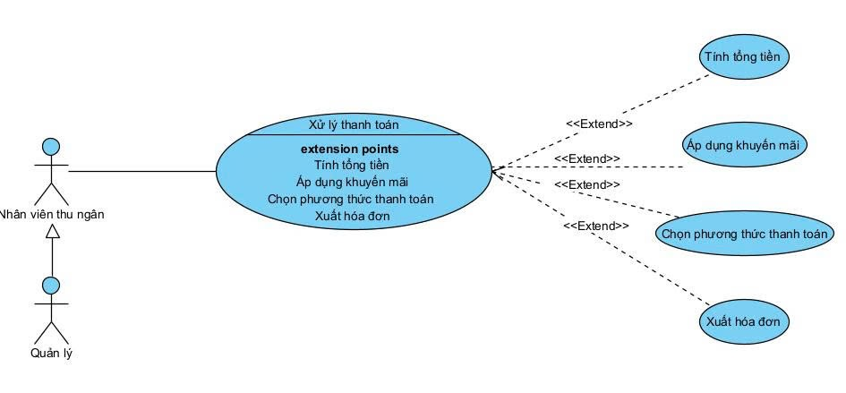

|  |  |
| --- | --- |
| **Mục** | **Mô tả** |
| **Mã số & Tên Use Case** | UC-06 Xử lý thanh toán |
| **Người tạo** | Bùi Trí Dũng |
| **Ngày tạo** | 18/09/2025 |
| **Tác nhân chính** | Nhân viên thu ngân |
| **Tác nhân phụ** | Quản lý |
| **Mô tả** | Use Case cho phép nhân viên thu ngân thực hiện quy trình thanh toán cho khách hàng: tính tổng tiền, áp dụng khuyến mãi, chọn phương thức thanh toán và xuất hóa đơn. |
| **Tác nhân kích hoạt (Trigger)** | Khách hàng yêu cầu thanh toán, nhân viên thu ngân chọn chức năng **Xử lý thanh toán**. |
| **Điều kiện tiên quyết (Preconditions)** | PRE-1: Nhân viên thu ngân đã đăng nhập hệ thống.PRE-2: Đơn hàng cần thanh toán đã tồn tại và ở trạng thái chờ thanh toán. |
| **Điều kiện sau (Postconditions)** | POST-1: Thanh toán hoàn tất, hệ thống cập nhật trạng thái đơn hàng sang “Đã thanh toán”.POST-2: Hóa đơn được xuất và lưu trữ trong hệ thống. |
| **Luồng chính (Normal Flow)** | 1. Nhân viên thu ngân chọn chức năng **Xử lý thanh toán**.2. Hệ thống hiển thị thông tin đơn hàng.3. Nhân viên tính tổng tiền đơn hàng.4. Nhân viên áp dụng khuyến mãi (nếu có).5. Nhân viên chọn phương thức thanh toán (tiền mặt/thẻ/chuyển khoản).6. Hệ thống xác nhận thanh toán thành công.7. Nhân viên in hóa đơn và giao cho khách. |
| **Luồng thay thế (Alternative Flows)** | - AF1: **Tính tổng tiền** → Hệ thống tự động cộng dồn giá trị các món trong đơn hàng.- AF2: **Áp dụng khuyến mãi** → Nhân viên nhập mã khuyến mãi hoặc chọn chương trình → Hệ thống cập nhật giá trị giảm.- AF3: **Chọn phương thức thanh toán** → Nhân viên chọn hình thức → Hệ thống xử lý theo loại thanh toán.- AF4: **Xuất hóa đơn** → Hệ thống tạo hóa đơn chi tiết → Nhân viên in ra. |
| **Ngoại lệ (Exceptions)** | 5.0E1: Đơn hàng không tồn tại hoặc đã được thanh toán trước đó.5.0E2: Mã khuyến mãi không hợp lệ hoặc hết hạn.5.0E3: Lỗi kết nối khi xử lý thanh toán qua thẻ/chuyển khoản.5.0E4: Lỗi máy in khi xuất hóa đơn. |
| **Mức độ ưu tiên (Priority)** | Cao |
| **Quy tắc nghiệp vụ (Business Rules)** | BR-01: Chỉ đơn hàng ở trạng thái “Chờ thanh toán” mới được xử lý thanh toán.BR-02: Một đơn hàng chỉ được áp dụng tối đa một chương trình khuyến mãi tại một thời điểm.BR-03: Hệ thống phải lưu trữ hóa đơn sau khi thanh toán thành công. |
| **Thông tin khác (Other Information)** | Dữ liệu thanh toán và hóa đơn được dùng để lập **Báo cáo thống kê doanh thu**. |

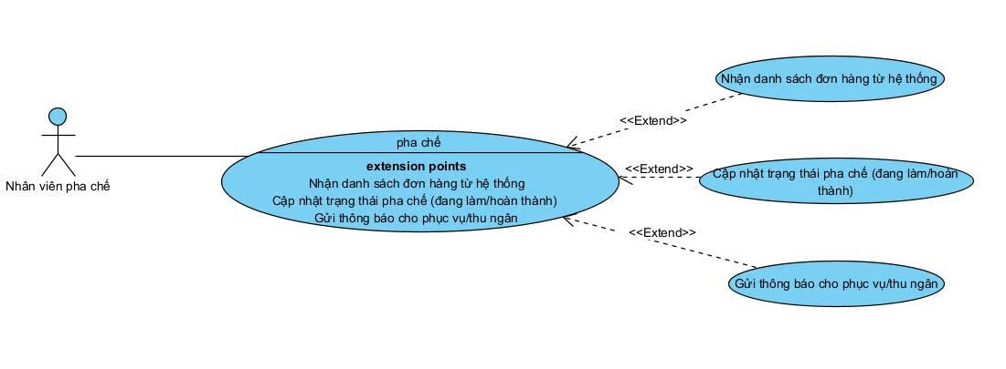

|  |  |
| --- | --- |
| **Mục** | **Mô tả** |
| **Mã số & Tên Use Case** | UC-07 Pha chế |
| **Người tạo** | Bùi Trí Dũng |
| **Ngày tạo** | 18/09/2025 |
| **Tác nhân chính** | Nhân viên pha chế |
| **Tác nhân phụ** | Nhân viên phục vụ, Nhân viên thu ngân |
| **Mô tả** | Use Case cho phép nhân viên pha chế tiếp nhận đơn hàng từ hệ thống, cập nhật trạng thái pha chế (đang làm/hoàn thành) và gửi thông báo đến nhân viên phục vụ hoặc thu ngân. |
| **Tác nhân kích hoạt (Trigger)** | Hệ thống gửi đơn hàng mới đến bộ phận pha chế hoặc nhân viên pha chế đăng nhập để kiểm tra đơn hàng. |
| **Điều kiện tiên quyết (Preconditions)** | PRE-1: Nhân viên pha chế đã đăng nhập vào hệ thống.PRE-2: Đơn hàng đã được nhân viên phục vụ gửi từ chức năng đặt món. |
| **Điều kiện sau (Postconditions)** | POST-1: Trạng thái đơn hàng được cập nhật (đang làm/hoàn thành).POST-2: Nhân viên phục vụ/thu ngân nhận được thông báo từ bộ phận pha chế. |
| **Luồng chính (Normal Flow)** | 1. Nhân viên pha chế đăng nhập và chọn chức năng **Pha chế**.2. Hệ thống hiển thị danh sách đơn hàng cần xử lý.3. Nhân viên chọn đơn hàng cần pha chế.4. Nhân viên cập nhật trạng thái đơn hàng (đang làm).5. Sau khi hoàn thành, nhân viên cập nhật trạng thái (hoàn thành).6. Hệ thống gửi thông báo cho nhân viên phục vụ/thu ngân. |
| **Luồng thay thế (Alternative Flows)** | - AF1: **Nhận danh sách đơn hàng từ hệ thống** → Hệ thống tự động đồng bộ danh sách đơn hàng mới.- AF2: **Cập nhật trạng thái pha chế** → Nhân viên pha chế chọn đơn hàng → thay đổi trạng thái (đang làm/hoàn thành).- AF3: **Gửi thông báo cho phục vụ/thu ngân** → Sau khi cập nhật trạng thái hoàn thành, hệ thống gửi thông báo tự động. |
| **Ngoại lệ (Exceptions)** | 5.0E1: Đơn hàng bị hủy trước khi bắt đầu pha chế.5.0E2: Hệ thống không đồng bộ được danh sách đơn hàng (lỗi kết nối).5.0E3: Trạng thái cập nhật không hợp lệ (ví dụ: hoàn thành trước khi “đang làm”). |
| **Mức độ ưu tiên (Priority)** | Cao |
| **Quy tắc nghiệp vụ (Business Rules)** | BR-01: Chỉ đơn hàng ở trạng thái “Đang chờ pha chế” mới được cập nhật sang “Đang làm”.BR-02: Đơn hàng chỉ có thể chuyển sang trạng thái “Hoàn thành” nếu trước đó đã ở trạng thái “Đang làm”.BR-03: Thông báo hoàn thành đơn hàng phải được gửi ngay đến nhân viên phục vụ/thu ngân. |
| **Thông tin khác (Other Information)** | Các dữ liệu về trạng thái pha chế sẽ được lưu lại để hỗ trợ chức năng **Báo cáo thống kê** và quản lý hiệu suất nhân viên. |

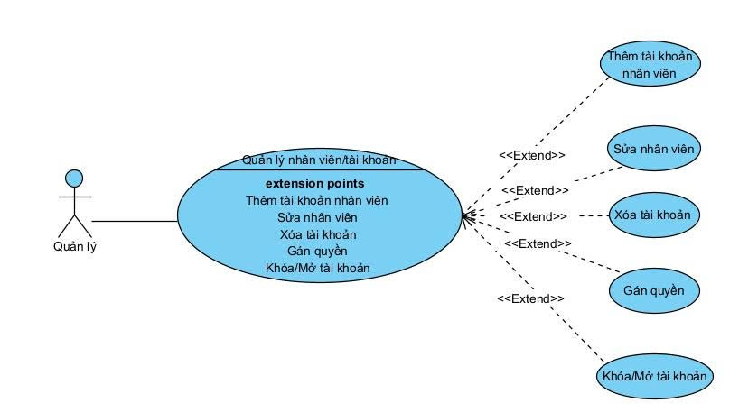

|  |  |
| --- | --- |
| **Mục** | **Mô tả** |
| **Mã số & Tên Use Case** | UC-08 Quản lý nhân viên/tài khoản |
| **Người tạo** | Bùi Trí Dũng |
| **Ngày tạo** | 18/09/2025 |
| **Tác nhân chính** | Quản lý |
| **Tác nhân phụ** | Không |
| **Mô tả** | Use Case cho phép quản lý thực hiện các thao tác quản lý nhân viên và tài khoản trong hệ thống: thêm tài khoản nhân viên, chỉnh sửa thông tin nhân viên, xóa tài khoản, gán quyền sử dụng hệ thống và khóa/mở tài khoản. |
| **Tác nhân kích hoạt (Trigger)** | Quản lý chọn chức năng quản lý nhân viên/tài khoản để thêm mới, chỉnh sửa hoặc phân quyền cho nhân viên. |
| **Điều kiện tiên quyết (Preconditions)** | PRE-1: Quản lý đã đăng nhập vào hệ thống.PRE-2: Cơ sở dữ liệu nhân viên và tài khoản đã được khởi tạo. |
| **Điều kiện sau (Postconditions)** | POST-1: Tài khoản nhân viên được cập nhật (thêm, sửa, xóa, gán quyền, khóa/mở).POST-2: Thông tin thay đổi có hiệu lực ngay trên hệ thống. |
| **Luồng chính (Normal Flow)** | 1. Quản lý chọn chức năng **Quản lý nhân viên/tài khoản**.2. Hệ thống hiển thị danh sách nhân viên và các tùy chọn quản lý.3. Quản lý chọn chức năng mong muốn (thêm, sửa, xóa, gán quyền, khóa/mở).4. Hệ thống xử lý yêu cầu và thông báo kết quả. |
| **Luồng thay thế (Alternative Flows)** | - AF1: **Thêm tài khoản nhân viên** → Quản lý nhập thông tin nhân viên, tài khoản và mật khẩu → Hệ thống lưu.- AF2: **Sửa nhân viên** → Quản lý chọn nhân viên cần sửa → nhập thông tin mới → Hệ thống cập nhật.- AF3: **Xóa tài khoản** → Quản lý chọn tài khoản cần xóa → Hệ thống xác nhận và xóa.- AF4: **Gán quyền** → Quản lý chọn tài khoản → chọn quyền (phục vụ, thu ngân, pha chế, quản lý) → Hệ thống lưu.- AF5: **Khóa/Mở tài khoản** → Quản lý chọn tài khoản → thay đổi trạng thái (khóa hoặc mở) → Hệ thống lưu. |
| **Ngoại lệ (Exceptions)** | 5.0E1: Tài khoản đã tồn tại khi thêm mới.5.0E2: Không tìm thấy tài khoản khi sửa hoặc xóa.5.0E3: Gán quyền không hợp lệ (ví dụ: gán nhiều quyền mâu thuẫn).5.0E4: Tài khoản đã bị khóa nhưng vẫn có yêu cầu đăng nhập. |
| **Mức độ ưu tiên (Priority)** | Cao |
| **Quy tắc nghiệp vụ (Business Rules)** | BR-01: Mỗi tài khoản nhân viên phải có tên đăng nhập duy nhất.BR-02: Mật khẩu mặc định phải được thay đổi khi đăng nhập lần đầu.BR-03: Chỉ quản lý mới có quyền thêm, xóa hoặc gán quyền nhân viên.BR-04: Tài khoản bị khóa sẽ không thể đăng nhập vào hệ thống. |
| **Thông tin khác (Other Information)** | Lịch sử hoạt động của tài khoản sẽ được ghi lại để phục vụ kiểm tra và báo cáo quản lý. |

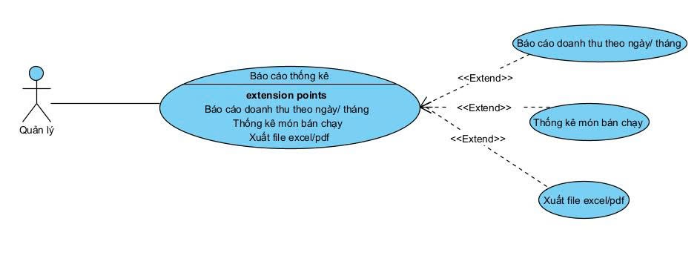

|  |  |
| --- | --- |
| **Mục** | **Mô tả** |
| **Mã số & Tên Use Case** | UC-09 Báo cáo thống kê |
| **Người tạo** | Bùi Trí Dũng |
| **Ngày tạo** | 18/09/2025 |
| **Tác nhân chính** | Quản lý |
| **Tác nhân phụ** | Không |
| **Mô tả** | Use Case cho phép quản lý tạo và xem các báo cáo thống kê: báo cáo doanh thu theo ngày/tháng, thống kê món bán chạy và xuất báo cáo ra file Excel/PDF. |
| **Tác nhân kích hoạt (Trigger)** | Quản lý chọn chức năng **Báo cáo thống kê** khi cần xem kết quả kinh doanh hoặc phân tích dữ liệu. |
| **Điều kiện tiên quyết (Preconditions)** | PRE-1: Quản lý đã đăng nhập hệ thống.PRE-2: Dữ liệu doanh thu và đơn hàng đã tồn tại trong hệ thống. |
| **Điều kiện sau (Postconditions)** | POST-1: Báo cáo được hiển thị trên màn hình.POST-2: Báo cáo có thể được xuất ra file Excel hoặc PDF. |
| **Luồng chính (Normal Flow)** | 1. Quản lý chọn chức năng **Báo cáo thống kê**.2. Hệ thống hiển thị các tùy chọn: Báo cáo doanh thu theo ngày/tháng, Thống kê món bán chạy, Xuất file Excel/PDF.3. Quản lý chọn loại báo cáo cần xem.4. Hệ thống xử lý và hiển thị kết quả báo cáo.5. Quản lý có thể chọn xuất file Excel/PDF. |
| **Luồng thay thế (Alternative Flows)** | - AF1: **Báo cáo doanh thu theo ngày/tháng** → Quản lý nhập khoảng thời gian → Hệ thống tổng hợp và hiển thị doanh thu.- AF2: **Thống kê món bán chạy** → Hệ thống tính toán số lượng món bán ra trong khoảng thời gian đã chọn → Hiển thị danh sách món bán chạy.- AF3: **Xuất file Excel/PDF** → Quản lý chọn định dạng → Hệ thống tạo file và cho phép tải về. |
| **Ngoại lệ (Exceptions)** | 5.0E1: Không có dữ liệu trong khoảng thời gian đã chọn.5.0E2: Lỗi định dạng khi xuất file Excel/PDF.5.0E3: Hệ thống bị lỗi kết nối khi truy xuất dữ liệu. |
| **Mức độ ưu tiên (Priority)** | Cao |
| **Quy tắc nghiệp vụ (Business Rules)** | BR-01: Báo cáo chỉ được tạo từ dữ liệu đã chốt (đơn hàng đã thanh toán).BR-02: Chỉ quản lý mới có quyền truy cập báo cáo thống kê.BR-03: Báo cáo xuất file phải đúng mẫu định dạng chuẩn của hệ thống. |
| **Thông tin khác (Other Information)** | Các báo cáo sẽ hỗ trợ quản lý trong việc đánh giá hiệu quả kinh doanh, lập kế hoạch nhập hàng và xây dựng chương trình khuyến mãi. |

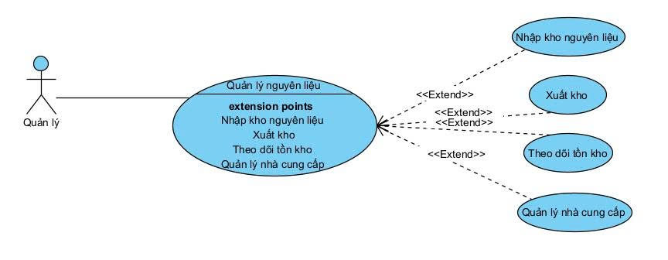

|  |  |
| --- | --- |
| **Mục** | **Mô tả** |
| **Mã số & Tên Use Case** | UC-10 Quản lý nguyên liệu |
| **Người tạo** | Bùi Trí Dũng |
| **Ngày tạo** | 18/09/2025 |
| **Tác nhân chính** | Quản lý |
| **Tác nhân phụ** | Không |
| **Mô tả** | Use Case cho phép quản lý thực hiện các thao tác liên quan đến nguyên liệu: nhập kho, xuất kho, theo dõi tồn kho và quản lý thông tin nhà cung cấp. |
| **Tác nhân kích hoạt (Trigger)** | Quản lý chọn chức năng **Quản lý nguyên liệu** để cập nhật hoặc kiểm tra dữ liệu kho. |
| **Điều kiện tiên quyết (Preconditions)** | PRE-1: Quản lý đã đăng nhập vào hệ thống.PRE-2: Hệ thống có cơ sở dữ liệu kho và nhà cung cấp. |
| **Điều kiện sau (Postconditions)** | POST-1: Thông tin kho và nhà cung cấp được cập nhật thành công.POST-2: Dữ liệu tồn kho chính xác để phục vụ báo cáo và pha chế. |
| **Luồng chính (Normal Flow)** | 1. Quản lý chọn chức năng **Quản lý nguyên liệu**.2. Hệ thống hiển thị các tùy chọn: Nhập kho, Xuất kho, Theo dõi tồn kho, Quản lý nhà cung cấp.3. Quản lý chọn chức năng mong muốn.4. Hệ thống xử lý yêu cầu và trả kết quả. |
| **Luồng thay thế (Alternative Flows)** | - AF1: **Nhập kho nguyên liệu** → Quản lý nhập thông tin nguyên liệu (tên, số lượng, hạn dùng, nhà cung cấp) → Hệ thống cập nhật kho.- AF2: **Xuất kho** → Quản lý chọn nguyên liệu → nhập số lượng → Hệ thống trừ tồn kho.- AF3: **Theo dõi tồn kho** → Quản lý chọn chức năng xem → Hệ thống hiển thị số lượng tồn thực tế.- AF4: **Quản lý nhà cung cấp** → Quản lý thêm/sửa/xóa thông tin nhà cung cấp → Hệ thống lưu và đồng bộ. |
| **Ngoại lệ (Exceptions)** | 5.0E1: Nguyên liệu nhập bị trùng mã → hệ thống báo lỗi hoặc gộp với nguyên liệu cũ.5.0E2: Xuất kho vượt quá số lượng tồn → hệ thống báo lỗi.5.0E3: Nhà cung cấp không tồn tại khi nhập nguyên liệu.5.0E4: Dữ liệu kho bị lỗi hoặc thiếu. |
| **Mức độ ưu tiên (Priority)** | Cao |
| **Quy tắc nghiệp vụ (Business Rules)** | BR-01: Mỗi nguyên liệu phải có mã định danh duy nhất.BR-02: Không được phép xuất kho vượt số lượng tồn.BR-03: Mỗi nguyên liệu phải có ít nhất một nhà cung cấp.BR-04: Hệ thống phải lưu lại toàn bộ lịch sử nhập, xuất để phục vụ kiểm tra. |
| **Thông tin khác (Other Information)** | Dữ liệu quản lý nguyên liệu sẽ liên kết với các chức năng **Pha chế** và **Báo cáo thống kê**. |

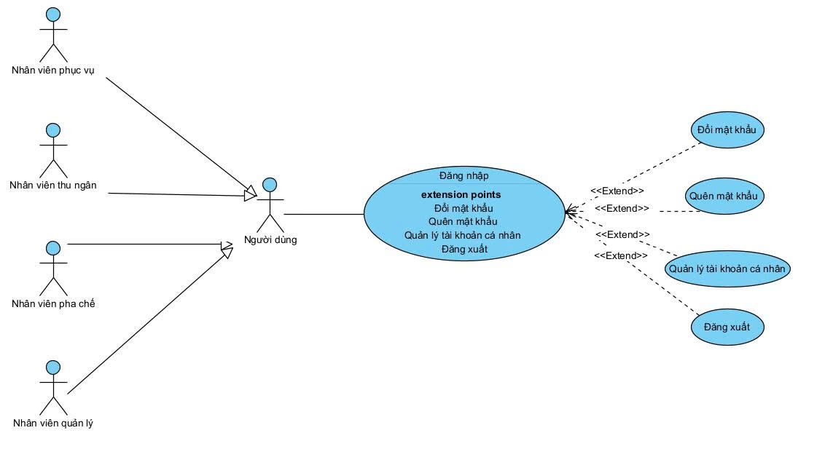

|  |  |
| --- | --- |
| **Mục** | **Mô tả** |
| **Mã số & Tên Use Case** | UC-11 Đăng nhập |
| **Người tạo** | Bùi Trí Dũng |
| **Ngày tạo** | 18/09/2025 |
| **Tác nhân chính** | Người dùng (bao gồm: Nhân viên phục vụ, Nhân viên thu ngân, Nhân viên pha chế, Nhân viên quản lý) |
| **Tác nhân phụ** | Không |
| **Mô tả** | Use Case cho phép người dùng đăng nhập vào hệ thống bằng tài khoản được cấp. Sau khi đăng nhập, người dùng có thể thực hiện các thao tác cá nhân như đổi mật khẩu, quên mật khẩu, quản lý thông tin tài khoản cá nhân hoặc đăng xuất. |
| **Tác nhân kích hoạt (Trigger)** | Người dùng truy cập vào hệ thống và chọn chức năng **Đăng nhập**. |
| **Điều kiện tiên quyết (Preconditions)** | PRE-1: Người dùng đã có tài khoản hợp lệ trong hệ thống.PRE-2: Hệ thống đang hoạt động bình thường. |
| **Điều kiện sau (Postconditions)** | POST-1: Người dùng đăng nhập thành công và có thể sử dụng các chức năng được phân quyền.POST-2: Hệ thống ghi nhận lịch sử đăng nhập. |
| **Luồng chính (Normal Flow)** | 1. Người dùng chọn chức năng **Đăng nhập**.2. Hệ thống hiển thị giao diện nhập tên đăng nhập và mật khẩu.3. Người dùng nhập thông tin đăng nhập.4. Hệ thống kiểm tra thông tin đăng nhập.5. Nếu hợp lệ, hệ thống cấp quyền truy cập và hiển thị màn hình chính. |
| **Luồng thay thế (Alternative Flows)** | - AF1: **Đổi mật khẩu** → Người dùng chọn chức năng đổi mật khẩu → nhập mật khẩu cũ, mật khẩu mới → hệ thống xác nhận và cập nhật.- AF2: **Quên mật khẩu** → Người dùng chọn quên mật khẩu → nhập email/SDT → hệ thống gửi mật khẩu mới hoặc link đặt lại mật khẩu.- AF3: **Quản lý tài khoản cá nhân** → Người dùng chỉnh sửa thông tin cá nhân (tên, email, số điện thoại) → hệ thống lưu thay đổi.- AF4: **Đăng xuất** → Người dùng chọn đăng xuất → hệ thống kết thúc phiên làm việc. |
| **Ngoại lệ (Exceptions)** | 5.0E1: Người dùng nhập sai tên đăng nhập hoặc mật khẩu quá 3 lần → hệ thống khóa tạm thời tài khoản.5.0E2: Tài khoản bị khóa hoặc hết hạn quyền truy cập → hệ thống từ chối đăng nhập.5.0E3: Lỗi kết nối đến cơ sở dữ liệu → hệ thống không thể xác thực đăng nhập. |
| **Mức độ ưu tiên (Priority)** | Rất cao |
| **Quy tắc nghiệp vụ (Business Rules)** | BR-01: Mỗi tài khoản phải có tên đăng nhập duy nhất.BR-02: Người dùng phải thay đổi mật khẩu mặc định ngay lần đăng nhập đầu tiên.BR-03: Hệ thống lưu lại nhật ký đăng nhập/đăng xuất để phục vụ giám sát.BR-04: Tài khoản bị khóa chỉ có thể mở lại bởi Quản lý. |
| **Thông tin khác (Other Information)** | Thông tin đăng nhập sẽ quyết định quyền truy cập của người dùng vào các Use Case khác trong hệ thống. |